KONSELING FITNES (COUNSELING FITNESS) COUNSFIT TEKNIK ISLAMI UNTUK MOTIVASI DIRI DALAM OLAHRAGA MAHASISWA PRODI BK DI LAB BK UM METRO
Hadi Pranoto¹⁾, Agus Wibowo²⁾, Nurul Atieka³⁾
¹⁾ Universitas Muhammdiyah Metro, Lampung, Indonesia
E-mail: hadipranoto21@gmail.com
²⁾ Universitas Muhammdiyah Metro, Lampung, Indonesia
E-mail: bowokhoirunnas_khairun@gmail.com

³⁾ Universitas Muhammdiyah Metro, Lampung, Indonesia
E-mail: n.atieka@gmail.com

Abstrak. Tujuan dalam penelitian ini: Untuk mengetahui Konseling Fitness menggunakan Teknik Islami untuk memotivasi diri Mahasiswa Prodi BK UM Metro. Metode yang di gunakan dalam penelitian ini Case Study melihat langsung fenomena sosial yang terjadi di LAB BK UM Metro. Subjek Penelitian ini menggunakan Klien yang memiliki masalah terkait olah raga dan objeknya adalah Mahasiswa Prodi BK di Lab BK UM Metro berjumlah 10 Mahasiswa.Teknik Analisis Data Deskriptif Kualitatif melalui Triangulasi Data. Hasil penelitian ini adalah berdasarkan analisis deskriptif pre interview 1 dari 9 mahasiswa ketika di Tanya langsung di rekam pada chanel youtube counsfit : https://www.youtube.com/c/COUNSFITCounselingFitness mahasiswa tahu tentang sunnah Rasul dalam Olahraga dan menjawab benar jadi sekitar 10%, dan pada post interview setelah mahasiswa di persiapkan untuk membaca dulu bahwa dalam islam itu penting untuk berolahrga, 10 Mahasiswa dapat menjelaskan juga dan di rekam pada chanel youtube Counsfit jika di pesentasekan 99,9 % Mahasiswa terjadi perubahan pengetahuan dari pre interview awal dan post interview akhir berikut link youtube COUNSFIT hasil pre interview: https://www.youtube.com/watch?v=VIrqn_Aj3Yk&t=119s dan post interview : https://www.youtube.com/watch?v=dP-XZZcLUlw&t=50s .

Kata kunci: Counseling Fitness, Counsfit, Teknik Islami, Konseling Fitnes

- PENDAHULUAN
Konseling merupakan proses interview antara klien dan konselor yang bertujuan untuk mengentaskan permasalahan yang sangat mengganggu pada diri klien yang bermuara terentaskanya permasalahan yang di alamai klien secara mandiri dan menjadi pribadi yang mandiri dalam mengentaskan permasalahanya. Dalam pelaksanaan layananan konseling pun menggunakan azas dalam pelaksanaanya yaitu azas kerahasiaan, azas kesukarelaan, azas keterbukaan, azas keahlian dan azas lain yang mendukung dalam pelaksanaan layanan konseling.
Sama halnya dengan konseling fitness yang telah di jelaskan oleh [7] Pranoto (2020) Konseling fitnes (Counseling Fitness (Counsfit)) yaitu: proses bantuan yang diberikan antara konselor (personal counsfit) kapada klien/konseli untuk mengetaskan permasalahan secara pribadi terkait tentang self imagery gambaran diri berat badan yang ideal dan membuat klien menjadi berpikir lebih sadar untuk melakukan aktivitas fisik jasmani untuk lebih sehat dan lebih percaya diri dan mengembangkan diri secara optimal terkait dengan permasalahan kususnya fisik yang tidak sesuai keinginan.
Pengertian ini dari konseling fitnes tersebut didapat melalui hasil riset yang telah dilakukan penulis dengan judul penelitian pada tahun 2016 yaitu [3] Counseling Fitness (CounsFit) at Centra Fitness Metro dan [4] Group Counseling Fitness Humanities at Fitmax Gym Metro, penulis melakukan penelitian demi penelitian dan memberikan informasi melalui media social seperti instagram official counsfit @counsfit, Youtube Channel COUNSFIT [5]https://www.youtube.com/c/COUNSFITCounselingFitness, dengan bermaksud agar semua informasi terkait counseling fitness dapat diketahui oleh semua orang yang ingin menjadikan gaya hidup sehat, sadar bahwa kesahatan tubuh itu penting, karena mencegah itu lebih baik dari pada mengobati.

Dalam Setiap Proses Konseling selalu ada tahapanya untuk megetahui proses setiap tahapanya penulis merujuk kepada tahapan, [2] Menurut Pranoto & Wibowo (2018), proses tahapan dalam Konseling adalah : tahapan pengantaran, tahap investigasi, tahap intervensi, dan tahap penutup. Dalam sistem Informasi tahapan dalam konselingnya adalah 1) Tahap Pengantaran dalam Konseling, 2) Tahap Investigasi Masalah, 3) Tahap Intervensi Masalah dan Tahap Terakhir 4) Tahap Penutup (Simpulan) hasil setelah proses konseling.
Proses Konseling yang akan di bahas dalam tulisan ini cukup menarik karena akan mengulas tentang Konseling Fitness, tujuan Konseling Fitness menggunakan Teknik Islami adalah: untuk menumbuhkan motivasi diri para klien/konseli dalam semangat berolah raga menjadikan tubuh tetap fit dan fresh dan lebih percaya diri dengan keadaan diri fisik klien tersebut, di warnai dengan teknik islami dimaksudkan agar klien dapat memotivasi dirinya melihat Rasullullah SAW yang gemar berolah raga yaitu olah raga berkuda, memanah dan berenang.
Survey studi kasus yang dilakukan di pada mahasiswa Prodi BK UM Metro kurang lebih 5 bulan Februari-Juni 2020 di peroleh data bahwa mayoritas mahasiswa melakukan olahraga untuk program terkait permasalahn menurunkan berat badan (lose weight) dan penambahan masa otot atau berat badan, beberapa klien diperoleh sadar olahraga karena anjuran dokter sebagai pemulihan setelah sakit, klien mengharapkan “Ideal body” yang dimaksud adalah berat badan dengan tinggi badan sesuai dan porposional tidak overweight (berlebihan berat badan)/obesitas saat mereka berkonsultasi dengan personal counsfit di lab BK UM Metro.
Dari sinilah Peneliti tertarik untuk melakukan penelitian melalui beberapa pembahasan yang sudah penulis jelaskan di atas jelaslah bahwa dengan adanya konseling fitness dengan teknik islami sangat membatu sekali khususnya klien yang memiliki masalah tentang kondisi fisik yang belum sesuai dengan harapan yang diinginkan.
Tujuan dalam penelitian ini: untuk mengetahui Konseling Fitness menggunakan Teknik Islami untuk menumbuhkan semangat para klien/konseli dalam semangat berolah raga menjadikan tubuh tetap fit dan sehat dan lebih percaya diri dengan keadaan diri fisik klien tersebut, di bubuhi dengan teknik islami dimaksudkan agar klien dapat mencontoh Rasullullah SAW yang gemar berolah raga yaitu olah raga berkuda, memanah dan berenang. Seperti penelitian terdahulu Counsfit [5] Tahun 2018 yang berjudul : “Layanan Konseling Fitness (Counseling Fitness) Teknik Islami Untuk Meningkatkan Motivasi Diri Dalam Olahraga di Artha Gym Fitness Center Metro” hasilnya klien menjadi lebih semnagat untuk melakukan olahraga di gym center dan kesadaran diri untuk memperoleh body yang ideal juga Nampak. Beda dengan penelitian yang sekarang dilaksanakan di Lab BK UM Metro meneliti kesadaran diri mahasiswa dalam melaksanakan olahraga yang dengan teknik nilai-nilai islam yaitu Al-quran dan Sunnah Rasul SAW.
Pelaksanaan Penelitian ini melibatkan mahasiswa yang memiliki kasus Konseling fitnes (Counseling Fitness (Counsfit)) yaitu: proses bantuan yang diberikan antara konselor (personal counsfit) kapada klien/konseli untuk mengetaskan permasalahan secara pribadi terkait tentang self imagery gambaran diri berat badan yang ideal dan membuat klien menjadi berpikir lebih sadar untuk melakukan aktivitas fisik jasmani untuk lebih sehat dan lebih percaya diri dan mengembangkan diri secara optimal terkait dengan permasalahan kususnya fisik yang tidak sesuai keinginan mahasiswa prodi BK di motivasi dirinya agar lebih bersemangat dalam olahraga dari hasil studi kasus yang dialami mahasiswa tiap semester di ambil sempelnya berdasarkan tujuan. Menggunakan suasana teknik islami menjadi nuansa tersendiri dalam pelaksanaan penelitian ini dalam sebuah pengalaman baru yang berbeda Counsfit islami.
Perspektif Counseling Fitness dengan teknik islami dan Teknik Islami di wujudkan teknik islami dimaksudkan agar klien dapat mencontoh Rasullullah SAW yang gemar berolah raga yaitu olah raga berkuda, memanah dan berenang. “Karena sesungguhnya orang yang paling baik yang kamu ambil untuk bekerja (pada kita) ialah orang yang kuat fisiknya lagi dapat dipercaya.” (QS. Al-Qashash: 26) [1].

- METODE
A. METODE PENELITIAN
Metode yang di gunakan dalam penelitian ini menggunakan Case Study melihat langsung fenomena sosial yang terjadi pada 10 Mahasiswa di Prodi BK UM Metro.
Fokus dalam Penelitian ini adalah : Konseling Fitness Teknik Islami untuk Motivasi Diri Mahasiswa Prodi BK di LAB BK UM Metro

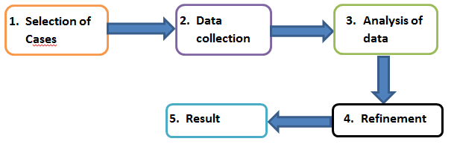
Figure 1. Step by Step Of Case Study Counseling Fitness in LAB BK UM Metro

Penjelasan dari proses studi kasus dalam konseling fitness ini adalah sebagai berikut:
- Pemilihan kasus (Selection of Cases): pemilihan kasus yang didapat berdasarkan pemanfaatan konseling olahraga atau fitness terkait masalah bodi fisik yang tidak ideal dengan harapan gambaran diri yang dialami klien di tempat gym/fitness study kasus di temukan masalah tersebut di Prodi BK UM Metro.
- Pengumpulan data (Data collection): data yang diperoleh dalam pengumpulan penelitian ini adalah observasi, wawancara, dan catatan dokumentasi lapangan . Peneliti sebagai instrumen penelitian juga karena sifatnya menggunakan snowball sampling, sampai jenuh dan dikatakan cukup maka penelitian dihentikan terkait masalah yang akan diungkap dalam konseling fitnes, dan dilakukan tri angulasi data.
- Analisis data (Analysis of data): setelah data terkumpul peneliti dapat mengolah dan menginterpretasikan mengagregasi hasil dari data yang dikumpulkan terkait studi kasus konseling fitness dalam motivasi diri klien, mengorganisasi, dan mengklasifikasi data terkait konseling fitness menjadi unit-unit yang dapat dikelola. Agregasi merupakan proses mengabstraksi hal-hal khusus menjadi hal-hal umum guna menemukan pola umum data yang di peroleh melalui pengumpulan data dalam konseling fitness. Data dapat diorganisasi secara kronologis, kategori atau dimasukkan ke dalam tipologi untuk mendapatkan analisis yang akurat dalam studi kasus konseling fitness menggunakan teknik islami.
- Perbaikan (Refinement): meskipun semua data penelitian studi kasus konseling fitness teknik islami meningkatkan motivasi diri telah terkumpul, dalam pendekatan studi kasus hendaknya dilakukan penyempurnaan atau penguatan (reinforcement) data baru terhadap kategori yang telah ditemukan melalui pengumpulan data di lapangan. Pengumpulan data baru mengharuskan peneliti untuk kembali ke lapangan dan jika memang memungkinkan harus membuat kategori baru, data baru tidak bisa dikelompokkan ke dalam kategori yang sudah ada;
- Hasil Temuan (Result): Hasil studi kasus konseling fitness teknik islami meningkatkan motivasi diri menunjukan bahwa klien yang memiliki masalah kondisi fisik yang kurang ideal menjadi lebih semangat dan dorongan untuk berolahraga menjadi lebih tinggi data yang diperoleh melalui tri angulasi data dalam pengumpulan data penelitian ini dapat dilihat dalam hasil penelitian di bawah ini secara rinci yang di dapat dari lab bk um metro.
B. LOKASI DAN SUBJEK PENELITIAN
Lokasi Penelitian dilakukan di Laboratorium Lab BK UM Metro. Subjek Penelitian adalah Mahasiswa Prodi BK UM Metro sampel berdasarkan studi kasus terhadap mahasiswa yang bermasalah kurangnya motivasi dalam berolahraga berarti teknik pengambilan sampelnya adalah purposive sampling berdasarkan tujuan dalam pengambilan sampel penelitian.

C. INSTRUMEN PENELITIAN
Instrumen yang digunakan dalam penelitian ini adalah Data Dokumentas, Wawancara dan Observasi kegiatan layanan Counsfit di Lab BK UM Metro.

D. ANALISIS DATA
Analisis Data dalam Penelitian ini menggunakan Deskriptif Kualitatif yang di peroleh dari hasil tri angulasi Data Dokumentasi Video dan Wawancara yang disimpulkan dalam bentuk Koding setiap layanan dari hasil analisis simpulan kegiatan penelitian tersebut.

- Hasil dan Pembahasan
  - HASIL PENELITIAN
Hasil penelitian ini adalah berdasarkan analisis deskriptif pre interview 1 dari 9 mahasiswa ketika di Tanya langsung di rekam pada chanel youtube counsfit : https://www.youtube.com/c/COUNSFITCounselingFitness mahasiswa tahu tentang sunnah Rasul dalam Olahraga dan menjawab benar jadi sekitar 10% dengan di jelaskan dalam tabel berikut:

TABEL I.
HASIL PRE INTERVIEW MAHASISWA LAYANAN COUNSFIT BERBASIS ISLAMI
No | Nama | Keterangan
1 | Andika Yudi Pratama | Belum Menjawab
2 | Armita Permata Sari | Belum Menjawab
3 | Buana Paxi | Belum Menjawab
4 | Dea Putri | Belum Menjawab
5 | Desy Ali Fatu Jannah | Belum Menjawab
6 | Maya Fadilasari | Belum Menjawab
7 | Pratiwi Kartika Putri | Belum Menjawab
8 | Riski Yuli Kurniawati | Belum Menjawab
9 | Refty Aulia Restiana | Belum Menjawab
10 | Ulfa Nurrisa Laturohmah | Dapat Menjawab
Sumber: di dapat dari pre interview pada riset interview pada chanel
youtube Counsfit dengan Mahasiswa BK di Lab BK UM Metro

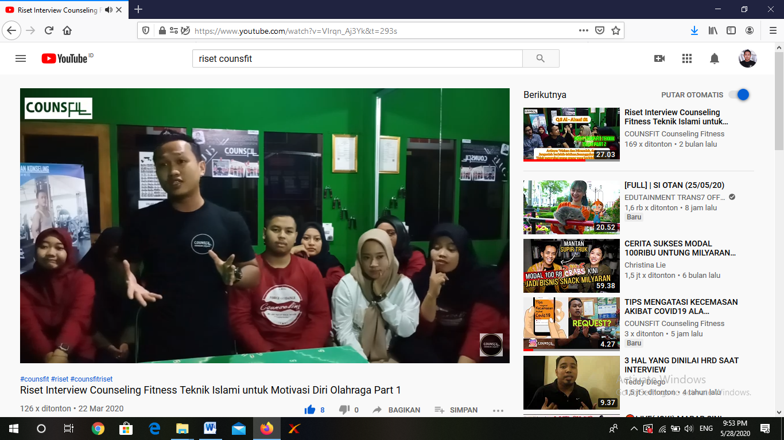
Gambar 1. Pre interview pada riset interview pada Chanel
youtube Counsfit dengan Mahasiswa BK di Lab BK UM Metro

Berikut link youtube COUNSFIT hasil pre interview: https://www.youtube.com/watch?v=VIrqn_Aj3Yk&t=119s .
Pada post interview setelah mahasiswa di persiapkan untuk membaca dulu bahwa dalam islam itu penting untuk berolahraga, 10 Mahasiswa dapat menjelaskan juga dan di rekam pada chanel youtube Counsfit jika di pesentasekan 99,9 %, berikut di jelaskan dalam bentuk tabel:

TABEL II.
HASIL POST INTERVIEW MAHASISWA LAYANAN COUNSFIT BERBASIS ISLAMI
No | Nama | Keterangan
1 | Andika Yudi Pratama | Dapat Menjawab
2 | Armita Permata Sari | Dapat Menjawab
3 | Buana Paxi | Dapat Menjawab
4 | Dea Putri | Dapat Menjawab
5 | Desy Ali Fatu Jannah | Dapat Menjawab
6 | Maya Fadilasari | Dapat Menjawab
7 | Pratiwi Kartika Putri | Dapat Menjawab
8 | Riski Yuli Kurniawati | Penambahan Jawaban
9 | Refty Aulia Restiana | Dapat Menjawab
10 | Ulfa Nurrisa Laturohmah | Dapat Menjawab
Sumber: di dapat dari post interview pada riset interview pada chanel
youtube Counsfit dengan Mahasiswa BK di Lab BK UM Metro

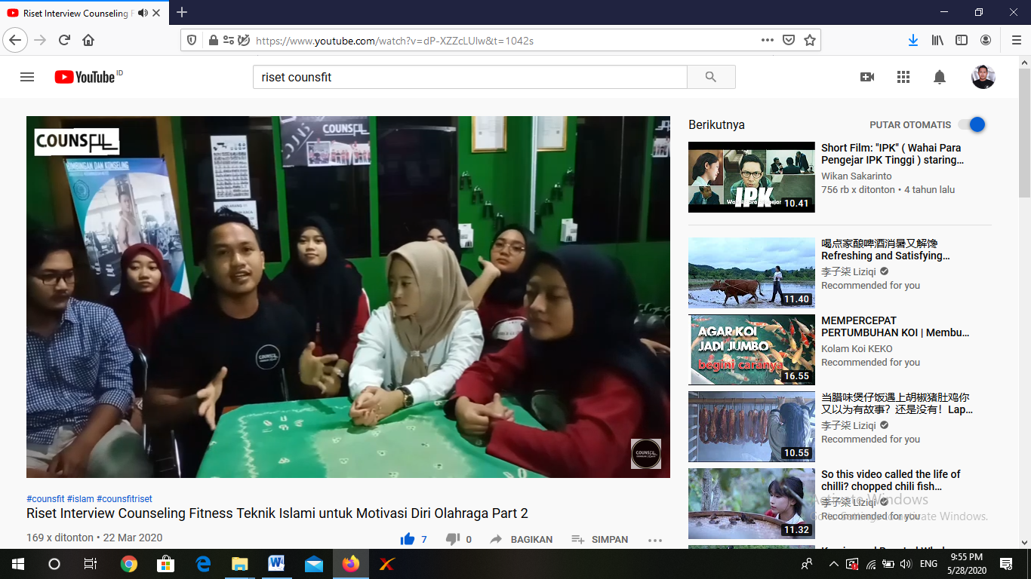
Gambar 2. Post interview pada riset interview pada Chanel
youtube Counsfit dengan Mahasiswa BK di Lab BK UM Metro

Mahasiswa terjadi perubahan pengetahuan dari pre interview awal dan post interview akhir berikut link youtube COUNSFIT hasil post interview : https://www.youtube.com/watch?v=dP-XZZcLUlw&t=50s .

B. PEMBAHASAN HASIL PENELITAN
Sesuai dengan tujuan dan fokus penelitian yang telah ditetapkan, maka pada bagian hasil penelitian akan diuraikan atau dideskripsikan secara naratif tentang Counseling Fitness Teknik Islami Untuk Memotivasi Diri Mahasiswa BK UM Metro.
- Counseling Fitness dengan Teknik Islami Pertemuan Pertama
Konseling fitnes (Counseling Fitness (Counsfit)) yaitu: proses bantuan yang diberikan antara konselor (personal counsfit) kapada klien/konseli untuk mengetaskan permasalahan secara pribadi terkait tentang self imagery gambaran diri berat badan yang ideal dan membuat klien menjadi berpikir lebih sadar untuk melakukan aktivitas fisik jasmani untuk lebih sehat dan lebih percaya diri dan mengembangkan diri secara optimal terkait dengan permasalahan kususnya fisik yang tidak sesuai keinginan, (Pranoto, 2020:10).[7]

Teknik Islami yang dilaksanakan dalam tahapan Counseling Fitness melihat dari sunnah Rasulullah SAW yaitu Baginda Nabi Muhammad SAW yang gemar sekali berolah raga, olahraga yang di sunahkan Nabi adalah: Berenang, Berkuda dan Memanah.
Seperti yang di jelaskan oleh hasil wawancara / interview yang sudah dilaksanakan dalam youtube counsfit dari Informan Pre Interview I di rangkum dalam petikan wawancara sebagai berikut:
W1.F1.No.1: bahwa counseling fitness sangat dibutuhkan dalam memotivasi diri, karena rasul saja sudah mengajarkan untuk para hambanya melakukan aktivitas fisik yang di contohkan yaitu dengan olahraga, memanah, berkuda, dan berenang.
Berdasarkan informan I dapat di jelaskan bahwa memang dari 10 informan baru 1 (satu) yang mengetahui, lebih lanjut akan di jelaskan dalam Fokus ke 2 Pertemuan Ke-2 Pada Post Interview.

- Counseling Fitness Teknik Islami Untuk Memotivasi Diri Mahasiswa Peretemuan Kedua
Motivasi diri dalam counsfit teknik islami ini yang dilihat adalah: Task of choice, Effort, Persistence, dan, Achievement (Pranoto, 2018: 217).[2]

TABEL III.
HASIL INDIKATOR MOTIVASI DIRI DALAM LAYANAN COUNSFIT TEKNIK ISLAMI
Indeks Motivasi Diri | Layanan Konseling Fitness Teknik Islami
Task of choice | Dalam kondisi klien memilih tugas hal oahraga semangat fitness mengindikasikan klien semangat dalam mengerjakan tugasnya dalam hal melakukan fitness setelah mengikuti layanan konseling fitness dengan motivasi sunnah Rasul dalam berolahraga
Effort | Level usaha yang tinggi: terutama pada hal menyelesaikan permasalahan kondisi fisik yang dialami klien, memotivasi klien untuk mencapai goal dalam usaha untuk gaya hidup sehat selain itu gambaran diri menjadi lebih jelas dalam menjalani hidup terutama melihat dari aspek fisik yang sudah sesuai harapan.
Persistence | Berusaha/ bekerja konsisten dalam melaksanakan gaya hidup sehat yaitu dengan berolahraga self awareness (kesadaran diri) untuk berolah raga menjadi lebih tinggi setelah mengikuti layanan konseling fitness dengan teknik islami karena melihat sunnah Rasul.
Achievement | Pilihan, usaha, dan kegigihan meningkatkan prestasi dalam mencapai goal olahraga, prestasi disini dilihat dalam kesuksesan program fitness yang dilakukan terkait menambah masa otot atau lose weight (menurunkan berat badan) dilihat juga dari sunnah Rasul dalam berolahraga.

Berikut hasil wawancara dari kegiatan counseling fitness teknik islami untuk memotivasi mahasiswa di prodi BK pada Lab BK UM Metro:
W2.F2.No.2 : dari arti surat Al-A’raff ayat 31 : makan dan minumlah secukupnya jangan berlebih lebihan, seungguhnya Allah tidak suka berlebiham. Karena dengan mengikuti diet itu bagus kita harus makan tapi jangan berlebihan supaya tidak obesitas badan, yang saya lakukan kedepan menjaga pola makan dan rajin olahraga seimbang dan teratur dapat memotivasi diri saya untuk gaya hidup sehat.

W2.F2.No.3 : Memanah yang dapat mengontrol emosi, melatih otot pundak lebih lentur dan tidak tegang, melatih konsentrasi mata, menitik beratkan body balanching (seimbang), menstabilkan kurang sehat mental, supaya konsentrasi, sabda Rasull (Sunnah) Badzar Tabrani: “Kamu harus belajar memanah karena memanah sebaik baiknya permainan mu” motivasi saya lebih baik pola makan seimbang, makan sebelum lapar dan berhentilah sebelum kenyang.

W2.F2.No.4 : Memotivasi diri dalam olahraga yaitu berkuda,baik buat kesehatan, dari bagian punggung kepala dan kaki suapaya punggung lebih tegak, motivasi yang dilakukan Rasul, mencari perkumpulan yang memanah, berkuda, berenang namun jika belum bisa melakukan olahraga yang sama dengan disunahkan Rasul, makan minum jangan berlebihan harus sesuai takaran.

W2.F2.No.5 : Olahraga yang dianjurkan Rasul sudah dijelaskan 2, sekarang saya jelaskan berenang: melatih keseimbangan, mengajarkan manusia untuk dapat menguasai air, apalagi “Allah suaka Manusia yang Kuat di bandingkan orang mukmin yang lemah” (HR Muslim). Motivasi saya lebih semangat dalam gaya hidup sehat dan saya sedang menjalankan diet.

W2.F2.No.6 : Manfaat untuk berenang buat tubuh kencang kuat, melatih mental, melatih pernafasan.

W2.F2.No.7 : Selain manfaat lain ketika tertimpa musibah kita bisa berenang ketika ada banjir, melatih mental supaya lebih kuat.

W2.F2.No.9 : Soal berenang saya dulunya perokok, dan saya suka berenang manfaat berenang bagi seorang perokok membantu proses pernafasan, motivasi saya lebih menyenangkan dan penting bagi diri kita semua.

W2.F2.No.10: Olahraga memanah bisa fokus pada satu titik, kita punya impian dan goals dapat mencapai tujuan. Setiap orang memiliki impian yang berbeda beda maka dari itu harus fokus dan dapat membangkitkan impian menjadi lebih fokus.

W2.F2.No.11: Abu Hurairah : “ orang mukmin yang kuat lebih baik dan dicintai oleh Allah dari pada orang yang lemah” dan Al- Qashas Ayat 26: “karena sesungguhnya orang yang paling baik, yang kamu ambil untuk bekerja pada kita ialah oaring yang kuat fisiknya, lagi dapat dipercaya”. Olahraga itu buat kuat, sehat , menjalani hidup lebih baik, menjadi mukmin yang lemah, karena mukmin harus berolahraga supaya lebih kuat dan sehat dalam berjihad di jalan Allah.

Berdasarkan hasil dari wawancara dari informan penelitian bahwa memang ternyata olahraga itu sudah ada dalam Al-Quran dan Sunnah Rasul yang sangat jelas memang namun masih saja banyak manusia yang menyepelekan manfaat dari aktivitas fisik yaitu olahraga, dapat di jabarkan sebagai berikut:
- Counseling Fitness Teknik Islami dapat memotivasi setiap individu karena sudah ada contoh dari Rasulullah dalam melaksanakan olahraga yang di sunahkan.
- Counseling Fitness Teknik Islami membangun gambaran diri klien menjadi lebih baik melihat dari Al-Quran dan Sunnah Rasul dalam berolahraga.
- Counseling Fitness dilaksanakan dalam tahapan-tahapan konseling yang memandiri kan klien dalam mengambil keputusan terkait masalah aspek fisik yang dialami diri individu yang memiliki maslah tersebut.
- Teknik Islami yang dilaksnakan menekankan pada olahraga yang digemari Rasulullah SAW
- Kesimpulan
Hasil penelitian ini adalah berdasarkan analisis deskriptif pre interview 1 dari 9 mahasiswa ketika di Tanya langsung di rekam pada chanel youtube counsfit : https://www.youtube.com/c/COUNSFITCounselingFitness mahasiswa tahu tentang sunnah Rasul dalam Olahraga dan menjawab benar jadi sekitar 10%, dan pada post interview setelah mahasiswa di persiapkan untuk membaca dulu bahwa dalam islam itu penting untuk berolahrga, 10 Mahasiswa dapat menjelaskan juga dan di rekam pada chanel youtube Counsfit jika di pesentasekan 99,9 % Mahasiswa terjadi perubahan pengetahuan dari pre interview awal dan post interview akhir berikut link youtube COUNSFIT hasil pre interview: https://www.youtube.com/watch?v=VIrqn_Aj3Yk&t=119s dan post interview : https://www.youtube.com/watch?v=dP-XZZcLUlw&t=50s .

ucapan terimakasih
Ucapan terima kasih disampaikan kepada Dekan FKIP UM Metro, Mahasiswa Prodi BK Angkatan 2016, Laboratorium Bimbingan dan Konseling Universitas Muhammadiyah Metro.
daftar pustaka
- Al-Quran Created by Mohamad Tufiq. (2007). Al-Quran In Microsoft Word Vesi 1.3. Yahoo Massenger, Mtaufiq.rm: TaufiQPproduct.
- Pranoto, Hadi dan Wibowo, Agus. (2018). Identifikasi Nilai Kearifan Lokal (Local Wisdom) Piil Pesenggiri dan Perannya dalam dalam Pelayanan Konseling Lintas Budaya. Jurnal Bimbingan Konseling Indonesia Volume 3 Nomor 2 bulan September 2018. Halaman 36-42 p-ISSN: 2477-5916 e-ISSN: 2477-8370.
- Pranoto, Hadi. (2016). Counseling Fitness (CounsFit) at Centra Fitness Metro. Penelitian Mandiri: Metro.
- Pranoto, Hadi. (2016). Group Counseling Fitness Humanities at Fitmax Gym Metro. Penelitian Mandiri: Metro.
- Pranoto, H. (2018). LAYANAN KONSELING FITNESS (COUNSELING FITNESS) TEKNIK ISLAMI UNTUK MENINGKATKAN MOTIVASI DIRI DALAM OLAHRAGA DI ARTHA GYM FITNESS CENTER METRO. JURNAL LENTERA PENDIDIKAN PUSAT PENELITIAN LPPM UM METRO, 3(2), 204-223.

- Pranoto, Hadi. (2019). Counseling Fitness Laman Youtube : https://www.youtube.com/c/COUNSFITCounselingFitness .Metro : Indonesia.
- Pranoto, Hadi. (2020). Konseling Olahraga Counseling Fitness (counsfit). Lembaga Penelitian UM Metro : Metro.

